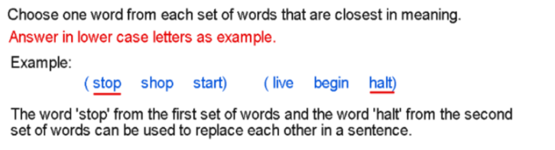
- (vessel sink active) (basin sea weary)

- (sharp wound benefit) (insult knife catch)

- (wage agile adopt) (nimble abandon owe)

- (loose royal dismayed) (pale spade ruffled)

- (bushel race dual) (game hoard witty)

- (feed flower player) (spring nourish grass)

- (clown plan blossom) (attack flourish time)

Need more practice? Why not try our FREE sample Online papers.
https://smart-stepz.com/free-learning-resources/

